МИНИСТЕРСТВО НАУКИ И ВЫСШЕГО ОБРАЗОВАНИЯ РОССИЙСКОЙ ФЕДЕРАЦИИ
Федеральное государственное бюджетное образовательное учреждение
высшего образования
«Сибирский государственный университет науки и технологий
имени академика М.Ф. Решетнева»

Институт информатики и телекоммуникаций

Кафедра информатики и вычислительной техники

ОТЧЕТ ПО ЛАБОРАТОРНОЙ РАБОТЕ
Языки программирования

Повторение основ работы с классами

Руководитель А.В. Проскурин
подпись, дата инициалы, фамилия

Обучающийся БПИ24-02, 24151430 В.Т. Гордов
номер группы, зачетной книжки подпись, дата инициалы, фамилия

Красноярск 2025 г.

ЦЕЛЬ РАБОТЫ
Проверка и получение навыков: использования языковых средств и способов динамического выделения памяти; организации форматного ввода и вывода; Получение практических навыков разработки и отладки программ, использующих объекты класса и файловый ввод/вывод. Изучение различных реализаций конструкторов и областей их применения, а также аспектов перегрузки операций и работы с дружественными функциями.

порядок выполнения работы
1. Ознакомиться с общей постановкой задачи.
2. Ознакомится с вариантом задания – соответствует вашему номеру в списке группы (при нехватке заданий вариант задания вычисляется как номер_в_списке_группы - количество_заданий).
3. Разработать класс согласно варианту задания.
4. Написать и отладить программу на подготовленных наборах тестовых данных.
5. Подготовить отчет по лабораторной работе. Отчет должен включать в себя:
• титульный лист;
• цель лабораторной работы;
• постановку задачи;
• текст программы с комментариями;
• демонстрацию работы программы (Снимки экрана при выполнении действий программы с описанием).
• краткие ответы на контрольные вопросы;
• выводы по лабораторной работе.
6. Защитить лабораторную работу перед преподавателем.

постановка задачи
Оценка «Удовлетворительно» (Базовый уровень)
• Цель: Проверить понимание основ класса: инкапсуляция, конструкторы, геттеры/сеттеры, простые методы.
• Что должен сделать студент:
1. Объявить класс с private полями.
2. Реализовать конструкторы: по умолчанию, с параметрами, копирования.
3. Реализовать методы для ввода/вывода данных, получающие потоки
istream/ostream в качестве параметром.
4. Реализовать геттеры и сеттеры для 1-2 полей.
5. Реализовать одну простую выборку (например, пункт 'а' из варианта),
работающую с одиночным объектом (не с массивом), просто чтобы
продемонстрировать работу методов.
6. В main() продемонстрировать создание нескольких объектов разными
конструкторами, вызов их методов ввода/вывода, геттеров/сеттеров и одной выборки.
Оценка «Хорошо» (Продвинутый уровень)
• Цель: Работа с динамической памятью, файловый ввод/вывод, перегрузка операторов для потоков.
• Что должен сделать студент:
1. Доработать программу с оценки «Удовлетворительно».
2. Реализовать перегрузку операторов << и >> для ввода/вывода в поток. (Это
заменяет или дополняет старые методы print()/scan()).
3. Реализовать статический метод readFromFile(std::istream&) или аналогичную функцию, которая:
▪ Принимает поток (например, ifstream).
▪ Считывает количество объектов.
▪ Динамически выделяет память под массив объектов.
▪ Последовательно считывает данные для каждого объекта из потока
(используя перегруженный >>!).
▪ Возвращает указатель на созданный массив.
4. Реализовать статический метод writeToFile(std::ostream&, [массив и его размер]) или функцию, которая выводит массив объектов в поток (используя перегруженный <<!).
5. Продемонстрировать это в main(): чтение массива из файла, вывод его на экран, запись в другой файл.
Оценка «Отлично» (Углубленный уровень)
• Цель: Применение полиморфизма (через перегрузку операторов), алгоритмов
сортировки, создание законченного приложения с интерфейсом.
• Что должен сделать студент:
1. Доработать программу с оценки «Хорошо».
2. Перегрузить операторы сравнения (например, <, >, ==), необходимые для сортировки по указанному в варианте полю.
3. Реализовать функцию сортировки массива объектов (например, методом пузырька или qsort), использующую перегруженные операторы сравнения.
4. Реализовать все выборки из варианта, работающие уже с массивом объектов.
5. Реализовать текстовое меню с помощью switch-case в цикле. Меню должно позволять:
▪ Загружать данные из файла.
▪ Выводить данные на экран/в файл.
▪ Выполнять все варианты выборок.
▪ Сортировать массив.
▪ Добавлять новый объект в массив (опционально, сложная задача).
▪ Выходить из программы.

Вариант №5. Класс Movie (Фильм)
Поля: Название, Режиссер, Год выхода, Жанр, Рейтинг IMDb, Длительность (мин).
Выборки:
а) Список фильмов заданного режиссера.
б) Список фильмов указанного жанра с рейтингом выше заданного.
в) Список фильмов, вышедших между двумя указанными годами.
Сортировка: по рейтингу IMDb (по убыванию).

ХОД РАБОТЫ
Файл movie.h:
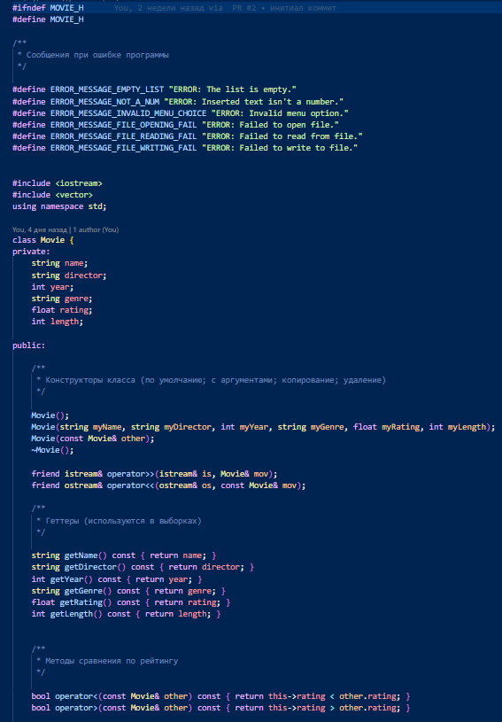
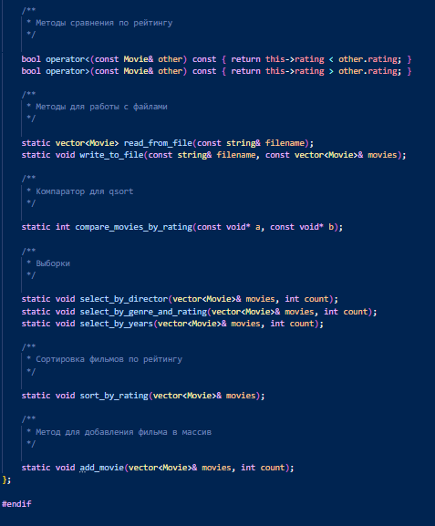
Файл movie.cpp:
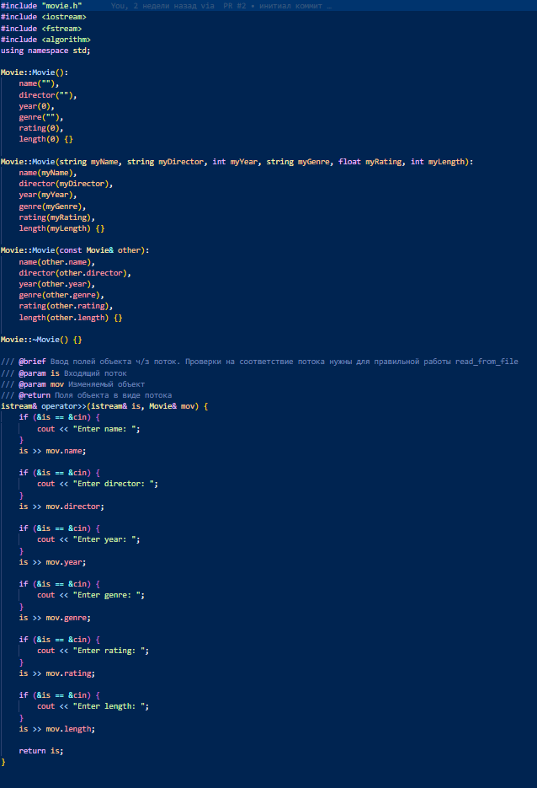
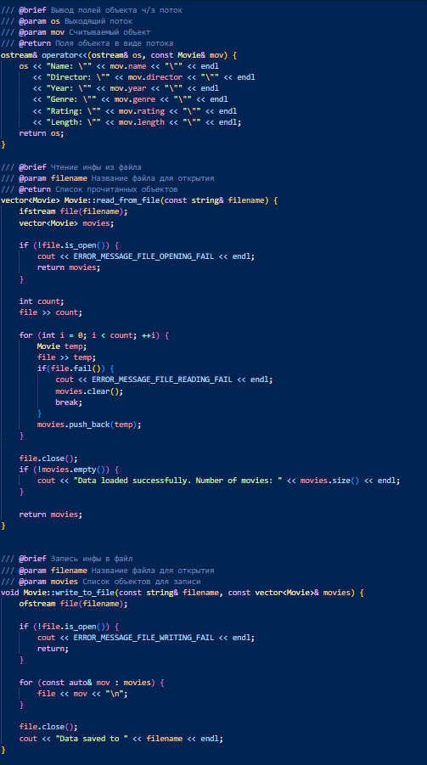

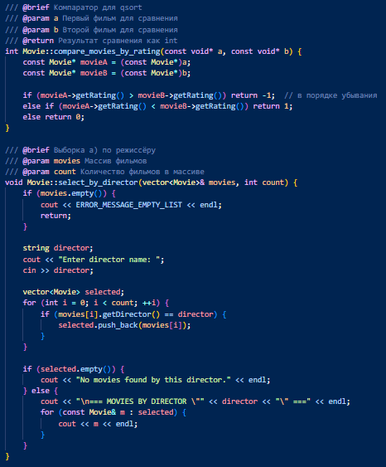
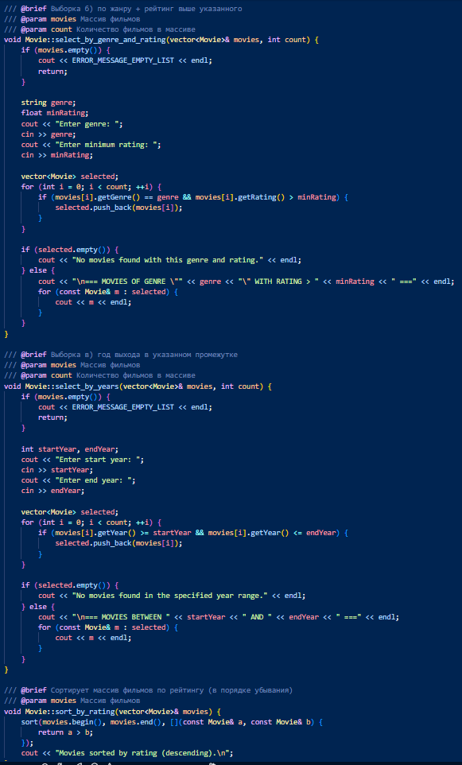
Файл main.cpp:
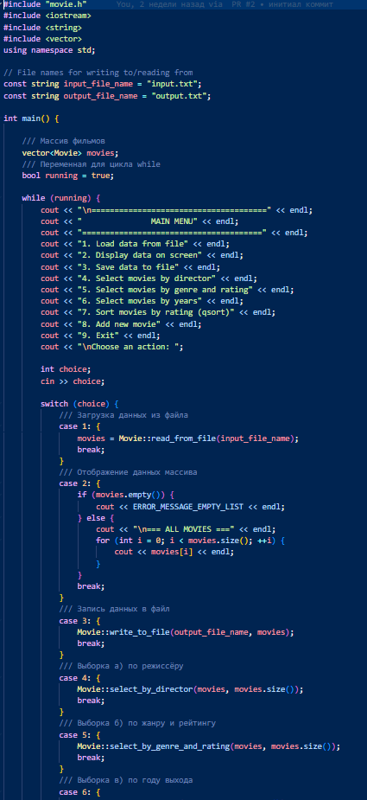
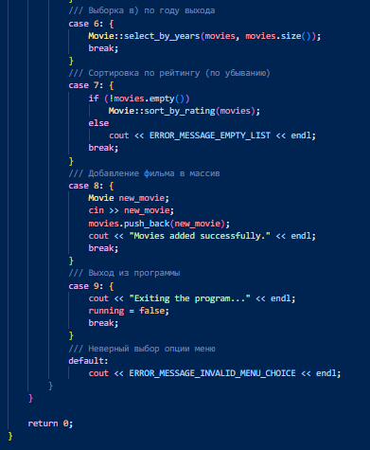
Загрузка данных из файла input.txt и вывод в консоль:
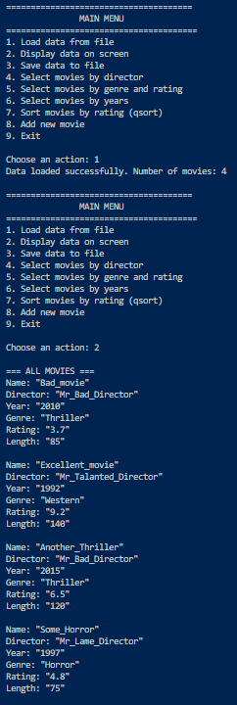
Выборка фильмов по имени режиссёра:
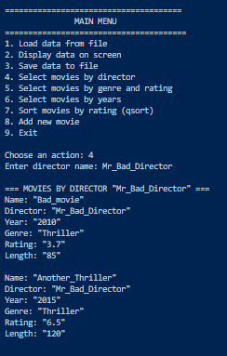
Выборка фильмов по жанру и рейтингу:
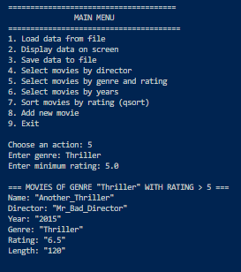
Выборка фильмов по году выхода:
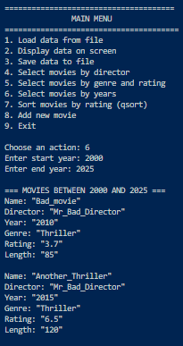
Сортировка фильмов по рейтингу (по убыванию):
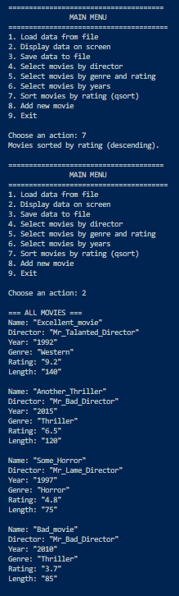
Добавление нового фильма в массив:

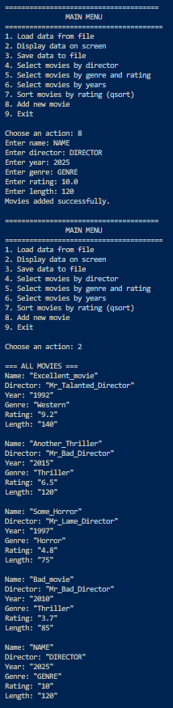
Сохранение данных в файл output.txt:
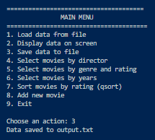

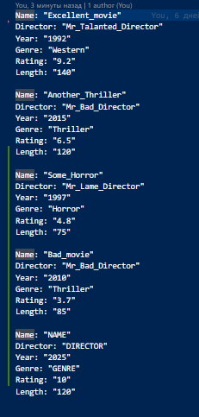

ОТВЕТЫ НА КОНТРОЛЬНЫЕ ВОПРОСЫ
- Раскройте понятие указателя в языке С. Опишите синтаксис объявления указателя.
Указатель — это переменная, которая хранит адрес другой переменной в памяти и позволяет к ней обращаться.
Синтаксис объявления: тип_данных *имя_указателя;
- В чем преимущество использования операций new и delete в языке С++ по сравнению с аналогичными средствами языка С?
Операторы new и delete в C++ автоматически вызывают конструкторы и деструкторы объектов, обеспечивая правильную инициализацию и очистку. В отличие от malloc и free в C, new также является типобезопасным, возвращая указатель нужного типа без явного приведения.
- В чем заключаются преимущества использования динамических массивов?
Основные преимущества динамических массивов — это возможность изменять их размер во время выполнения программы, выделять память под массивы произвольного размера и управлять временем их жизни, которое не ограничено областью видимости.
- Как производится обращение к элементам динамических массивов?
Обращение к элементам динамических массивов производится так же, как и к элементам статических массивов — с помощью оператора индексации arr[0] = 5 или через арифметику указателей *(arr + i).
- Как производится определение пользовательских функций в языке С?
Определение пользовательской функции в C включает в себя указание типа возвращаемого значения, имени функции, списка параметров в скобках и тела функции в фигурных скобках, содержащего исполняемый код.
- Как происходит передача параметров в функцию по значению/ адресу?
  - По значению: в функцию передается копия значения переменной. Изменения внутри функции не влияют на оригинал.
  - По адресу: в функцию передается адрес переменной. Функция может изменить оригинал.
- Какого типа значения может возвращать функция? Как вернуть из функции несколько значений?
Функция может возвращать значение любого базового или производного типа данных или не возвращать ничего (тип void). Чтобы вернуть несколько значений, можно использовать структуру, передать параметры по ссылке или через указатель или использовать std::tuple и std::pair.
- Как организуется доступ к файлам? Какие виды доступа вы знаете? Каким образом можно считать/записать данные из текстового файла?
Доступ к файлам организуется через потоки (iostream) или стандартную библиотеку (stdio.h). Основные виды доступа: чтение, запись, добавление в конец, перемещение в конец при открытии, а также двоичный режим. Для чтения/записи данных из текстового файла используются функции форматированного ввода/вывода (например, fscanf/fprintf в C, операторы >>/<< в C++) или функции для работы со строками (например, fgets/fputs).
- Что такое класс? Как выполнить объявление класса?
Класс — это пользовательский тип данных, который объединяет данные (атрибуты) и функции (методы), работающие с этими данными. Объявление класса выполняется с помощью ключевого слова class, за которым следует имя класса и тело класса в фигурных скобках, завершающееся точкой с запятой.
- Как в классе реализуется инкапсуляция?
Инкапсуляция — это сокрытие деталей реализации и предоставление интерфейса для работы с объектом. Это достигается с помощью модификаторов доступа (private, protected), которые ограничивают доступ к членам класса, предоставляя для взаимодействия с ними открытые методы (public).
- Каким образом элементы класса получают атрибуты доступа?
Элементы класса получают атрибуты доступа с помощью спецификаторов public, private и protected. Все члены, объявленные после спецификатора, имеют соответствующий уровень доступа до следующего спецификатора.
- Что такое объект класса и как выполнить объявление объекта класса в программе?
Объект — это конкретный экземпляр класса, созданный в памяти. Объявление: имя_класса имя_объекта.
- Что такое методы класса? Каковы особенности объявления и определения методов класса?
Методы класса — это функции, определенные внутри класса и работающие с его данными. Могут быть объявлены внутри класса (встроенные) или вне (с указанием имени класса через ::).
- Что такое указатель this? Как выполняется вызов метода класса?
this — это указатель, который хранит адрес текущего объекта, для которого вызван метод. Автоматически передается компилятором. Вызов метода класса выполняется с помощью специального оператора . или -> (для указателей на объекты).
- Какие функции называются конструкторами? Каков механизм передачи параметров конструктору?
Конструкторы — это специальные методы класса, которые автоматически вызываются при создании объекта. Они имеют то же имя, что и класс, и не имеют возвращаемого типа. Параметры передаются конструктору в скобках при объявлении объекта.
- Что такое конструктор по умолчанию и какую пользу приносит его наличие?
Конструктор — это специальная функция класса, которая вызывается автоматически при создании объекта. Используется для инициализации объекта. Может быть перегружен для определения конструкторов с разными параметрами. Если ни один конструктор не определен, компилятор создает его автоматически.
- Как выполняется инициализация объектов класса?
Инициализация объектов класса происходит при их создании с помощью конструкторов. Значения для членов класса могут передаваться как параметры конструктору, который затем присваивает их соответствующим полям. Также инициализация может происходить в списке инициализации.
- Каким образом в программе можно создать объект класса, элементы-данные которого являются копиями элементов данных созданного ранее объекта?
Это можно сделать с помощью конструктора копирования. Он вызывается автоматически при инициализации нового объекта существующим, например: MyClass newObject = oldObject; или MyClass newObject(oldObject);.
- Каким образом осуществляется перегрузка операций в языке С++?
Перегрузка операций — это возможность определить поведение операторов для пользовательских типов. Это делается через метод класса или дружественную функцию.
- Какие операции не могут быть перегружены?
- :: (область видимости)
- .* (выбор через указатель на член)
- . (выбор члена)
- ?: (условный оператор)
- sizeof
- typeid
- alignof
- Теряет ли операция при перегрузке свое исходное назначение?
Нет. Перегрузка оператора не изменяет его поведение для встроенных типов, она работает только для пользовательских.
- Каков синтаксис объявления оператора-функции?
return_type operator@ (parameters)
- Почему при перегрузке унарных операций оператор-функция не имеет параметров?
Унарный оператор (например, -, !, ++) применяется к одному операнду — текущему объекту. Поэтому параметр не нужен — используется this.
- Как различить префиксную и постфиксную операции инкремента при перегрузке?
Для различения используется фиктивный int параметр. Префиксная форма (++obj) объявляется без параметров (operator++()), а постфиксная (obj++) — с одним параметром типа int (operator++(int)), который не используется в теле функции.
- Какая функция называется другом класса?
Дружественная функция — это функция, не являющаяся членом класса, но имеющая доступ к его private и protected членам. Она объявляется внутри класса с ключевым словом friend.
- В чем состоят различия между дружественной функцией и методом класса?
- Метод класса вызывается для конкретного объекта и получает на него указатель this.
- Дружественная функция не привязана к объекту и не имеет указателя this. Все объекты, к которым ей нужен доступ, должны быть переданы ей в качестве явных параметров.
- В чем состоят особенности передачи параметров дружественной функции при перегрузке унарных и бинарных операций?
- Для унарной операции дружественная функция принимает один параметр — объект класса.
- Для бинарной операции — два параметра (левый и правый операнды).
- Почему нельзя перегрузить операции >> и << для ввода и вывода типов с помощью метода класса?
Потому что левый операнд этих операторов — это объект потока (istream или ostream), а не объект класса. Метод класса требует, чтобы первым операндом был объект этого класса. Поэтому эти операторы должны быть дружественными функциями.

ВЫВОДЫ
Я повторил основы работы с классами в языке C++, проверил навыки использования языковых средств и способов динамического выделения памяти; организации форматного ввода и вывода. Получил практические навыки разработки и отладки программ, использующих объекты класса и файловый ввод/вывод. Изучил различные реализации конструкторов и области их применения, а также аспекты перегрузки операций и работы с дружественными функциями.

